ПЛАН ЗАСТРОЙКИ
по компетенции «Организация экскурсионных услуг»
наименование этапа чемпионата

2024 г.

План застройки компетенции Организация экскурсионных услуг*
Актуальный план застройки для проведения чемпионата вычерчивается в соответствии с принятыми в компетенции условными обозначениями с применением компьютерных программ и с учетом наименований инфраструктурного листа. План застройки может иметь иную планировку, утвержденную главным экспертом площадки.
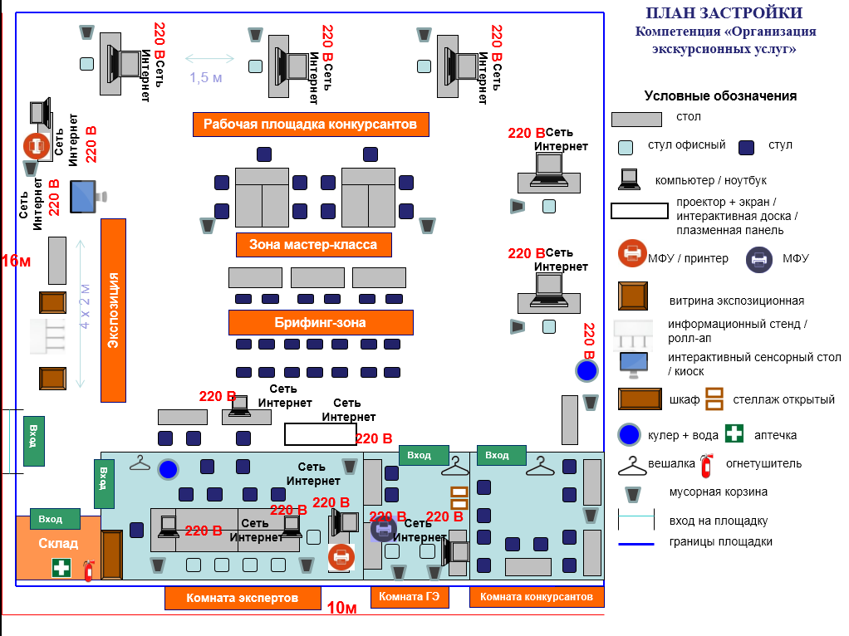
Комната участников, комната экспертов, главного эксперта могут находиться в другом помещении, но площадка должна представлять собой единое целое пространство с единым доступом (стойка регистрации). Зона работы главного эксперта может размещаться как в отдельном помещении, так и в комнате экспертов. При выполнении конкурсного задания (инвариант и вариатив) площадь рабочего места должна быть не менее 1,5*1,5 кв.м, между рабочими местами конкурсантов должно быть не менее 1,5 м.
Комната участников, комната экспертов, главного эксперта могут находиться в другом помещении, за пределами конкурсной площадки в шаговой доступности. Зона работы главного эксперта может размещаться как в отдельном помещении, так и в комнате экспертов.
*очный формат проведения

